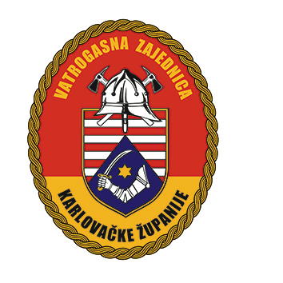
VATROGASNA ZAJEDNICA KARLOVAČKE ŽUPANIJE
adresa: Gažanski trg 11, 47000 Karlovac
telefon: +385 47 611 270, 600 644 • telefaks: +385 47 611 044 • email: info@193.vzkz.hr • web: www.vzkz.hr
MB: 03155226 • OIB: 19082698313 • IBAN: HR 89 2400 0081 1900 1249 7

Karlovac, 23. travanj 2015.
Ur. br. : 01-28/2015.
UPRAVNI ODBOR VZKŽ
-svim članovima -

Temeljem članka 23. Statuta Vatrogasne zajednice Karlovačke županije, a u skladu s člankom 6. Poslovnika o radu Upravnog odbora i njegovih izvršnih i radnih tijela,

S A Z I V A M
Upravni odbor Vatrogasne zajednice Karlovačke županije

Sjednica UO VZKŽ održat će se 29.travnja 2015. (srijeda) s početkom u 19.00 sati, u prostorijama Vatrogasnog centra u Karlovcu , Gažanski trg 11 uz slijedeći :

Dnevni red:

- Prihvaćanje zapisnika sa predhodne sjednice UO VZ Karlovačke županije

- Potvrđivanje Odluka Kolegija VZ Karlovačke županije

- Održavanje svečane I redovne sjednice VZKŽ

- Kamp vatrogasne mladeži za 2015g. - informacija

- Prijedlozi za dodjelu prigodnih priznanja I nagrada povodom Dana vatrogastva

- Različito

Predviđeno vrijeme trajanja sjednice je 1 sat.

Predsjednik VZ Karlovačke županije

Robert Hranilović dipl.ing.

